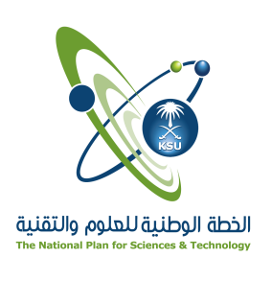
المملكة العربية السعودية
جامعة الملك سعود
وكالة الجامعة للدراسات العليا والبحث العلمى
برنامج الخطة الوطنية للعلوم والتقنية

طلب تأشيرة زيارة

اسم المشروع
رقم المشروع
الباحث الرئيس

الاســـــم | الوظيفة | الجنسية | رقم الجواز | الدولة | الفترة
اسباب الزيارة

توقيع الباحث الرئيس

خاص بوحدة العلوم والتقنية

مستكمل التقارير الفنية | نعم لا
مستكمل التقارير المالية | نعم لا
ضمن ميزانية المشروع | نعم لا
مدير وحدة العلوم والتقنية والابتكار | أ.د أحمد عبد الله الخازم | التوقيع : | التاريخ :

موافقة وكيل الجامعة للدراسات العليا

